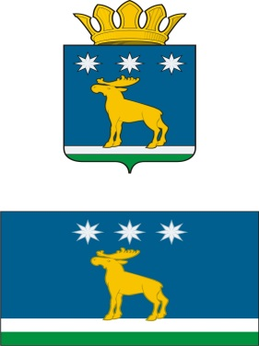

АДМИНИСТРАЦИЯ

ЮРГИНСКОГО МУНИЦИПАЛЬНОГО РАЙОНА

ПОСТАНОВЛЕНИЕ

15 августа 2016 г. | № 970-п
с. Юргинское

Об утверждении административного
регламента предоставления муниципальной
услуги «Предоставление сведений,
содержащихся в информационной системе
обеспечения градостроительной деятельности»

В соответствии с Градостроительным кодексом Российской Федерации, Федеральным законом от 27.07.2010 № 210-ФЗ «Об организации предоставления государственных и муниципальных услуг», руководствуясь статьей 47 Устава Юргинского муниципального района:
- Утвердить Административный регламент предоставления муниципальной услуги «Предоставление сведений, содержащихся в информационной системе обеспечения градостроительной деятельности», согласно приложению.
- Постановление администрации Юргинского муниципального района от 06.06.2016 № 634-п «Об утверждении административного регламента исполнения муниципальной услуги «Предоставление сведений, содержащихся в информационной системе обеспечения градостроительной деятельности», считать утратившим силу.
- Опубликовать настоящее постановление в средствах массовой информации и разместить его на официальном сайте администрации Юргинского муниципального района в сети «Интернет».
- Контроль за исполнением постановления возложить на заместителя Главы администрации Юргинского муниципального района курирующего вопросы строительства и ЖКХ.

Глава района В.В.Васильев

